Уважаемые родители!
Помните!
Ребёнок учится законам дорог, беря пример с членов семьи и других взрослых. Особенно пример папы и мамы учит дисциплинированному поведению на дороге не только вашего ребёнка, но других родителей
Берегите ребёнка!
Начните с себя.
Обучение правилам дорожного движения начинается отнюдь не тогда, когда ребенок делает первые шаги. Уже намного раньше он запоминает, как ведут себя его близкие (равно как положительное, так и отрицательное поведение). Поэтому изучение правил поведения на дороге начинается с того, как ведут себя в сходных ситуациях взрослые - вы сами, ваш муж, дедушка и бабушка, братья и сестры, а также все, с кем ваш ребенок так или иначе соприкасается. Прежде чем вы впервые с ребенком на руках или в коляске пересечете проезжую часть, научитесь вести себя на улице так, как вы бы хотели, чтобы это делал ваш ребенок.
Следующие правила наиболее важны:

* По тротуару следует идти как можно дальше от проезжей части;
* Переходя улицу, следует остановиться у проезжей части и посмотреть налево, потом направо и снова быстро налево;
* Начинайте переходить улицу только при зеленом свете светофора;
* Улицу переходите по возможности в безопасных местах - у светофора, на обозначенном "зеброй" переходе или, по крайней мере, на перекрестке - водители машин здесь более внимательны.;
* Никогда не бросайтесь в транспортный поток очертя голову.
Лучше всего вы преодолеете свою "внутреннюю разболтанность", если вы, ваши родственники, друзья и соседи будете взаимно контролировать друг друга. Не стоит легкомысленно относиться к первому опыту освоения правил дорожного движения. Без этой основы вы вообще не можете двигаться дальше. Поговорите также со всеми, кто окружает вашего ребенка, сколько ответственности уже сегодня они могут принять на себя за его поведение на улице. Конкретная подсказка: всякий раз, когда "застукаете" себя за нарушением правил движения, уясните четко, какой крошечный выигрыш во времени вам это принесло.

«ПДД, КОТОРЫЕ ДОЛЖЕН УСВОИТЬ РЕБЕНОК ДОШКОЛЬНОГО ВОЗРАСТА»

В дошкольном возрасте ребёнок должен усвоить:
* правила дорожного движения;
* элементы дороги (дорога, проезжая часть, тротуар, обочина, пешеходный переход, перекрёсток);
* транспортные средства (трамвай, автобус, троллейбус, легковой автомобиль, грузовой автомобиль, мотоцикл, велосипед);
* средства регулирования дорожного движения;
* красный, жёлтый и зелёный сигналы светофора;
* правила движения по обочинам и тротуарам;
* правила перехода проезжей части;
* без взрослых выходить на дорогу нельзя;
* правила посадки, поведения и высадки в общественном транспорте.
Для этого вам нужно:
- знакомить с правилами только в объёме, необходимом для усвоения;
- для ознакомления использовать дорожные ситуации при прогулках во дворе, на дороге;
- объяснять, что происходит на дороге, какие транспортные средства он видит;
- когда и где можно переходить проезжую часть, когда и где нельзя;
- указывать на нарушителей правил, как пешеходов, так и водителей;
- научите ребенка правилам езды на велосипеде (где можно ездить, а где нельзя, как подавать сигналы о повороте и об остановке);
- когда едете с ребенком на велосипеде, держитесь сзади, чтобы контролировать ребенка и отмечать его ошибки;
- закреплять зрительную память (где транспортное средство, элементы дороги, магазины, школы, детские сады, аптеки, пешеходные переходы, светофоры, пути безопасного и опасного движения в детский сад);
- развивать пространственное представление (близко, далеко, слева, справа, по ходу движения, сзади);
- развивать представление о скорости движения транспортных средств пешеходов (быстро едет, медленно, поворачивает);
- не запугивать ребёнка улицей: страх перед транспортом не менее вреден, чем беспечность и невнимательность;
- читать ребёнку стихи, загадки, детские книжки на тему безопасности движения.

«АВТОКРЕСЛО»
Что такое автокресло?
Детское автокресло – это удерживающее устройство, предназначенное для перевозки детей в автомобиле (ДУУ). Автокресло предназначено для маленьких пассажиров от рождения до достижения ими роста 150 см (или веса 36 кг).
Главная задача автокресла – обеспечить безопасность ребёнка при дорожно-транспортном происшествии, экстренном торможении или резких манёврах.
Почему автокресло?
По данным Всемирной организации здравоохранения, использование в транспортных средствах детских удерживающих устройств позволяет снизить смертность среди младенцев на 71%, а среди детей более старшего возраста – на 54%. Применение таких устройств является обязательным для детей до 12-летнего возраста во всех странах с высоким уровнем автомобилизации.
Принципиальная необходимость фиксации ребёнка в автомобиле в специальном детском удерживающем устройстве, а не на руках у родителя, обусловлена тем, что при резком торможении (ударе) при скорости 50 км/ч вес пассажира возрастает более чем в 30 раз. Именно поэтому перевозка ребёнка на руках считается самой опасной: если вес ребёнка 10 кг, то в момент удара он будет весить уже более 300 кг и удержать его, чтобы уберечь от резкого удара о переднее кресло, будет практически невозможно.
Как и куда установить автокресло?
Обратите внимание на инструкцию по установке автокресла в автомобиле. Попросите консультанта показать вам, как закрепить кресло в автомобиле и как правильно пристегнуть ребёнка.
Для крепления автокресел всех групп используется трёхточечный ремень безопасности. Альтернативный способ установки автокресла ISOFIX представляет собой жёсткое крепление кресла к кузову автомобиля, что обеспечивает лучшую защиту ребёнка. Это подтверждают многочисленные независимые краш-тесты. Другой важный момент – система ISOFIX значительно снижает вероятность неправильной установки детского сиденья.
Автокресло должно прочно устанавливаться в автомобиле. Если вы установили ДУУ в машину правильно, причём не важно, при помощи ремня безопасности или системы ISOFIX, но его легко можно сместить рукой, лучше не покупать такое кресло. Прочная фиксация в машине – это залог безопасности вашего ребёнка.
Как правильно перевозить ребенка в автокресле?
Усадив ребёнка в автокресло, пристегните его внутренними ремнями или трёхточечными ремнями безопасности, в зависимости от группы кресла. Обязательно проверьте натяжение ремней – они не должны провисать.
Для игры во время поездки давайте ребёнку только мягкие игрушки. Для младенцев используйте только специальные игрушки для автокресел. Если ваш ребёнок смотрит во время поездки мультфильмы – имейте в виду, все жёсткие предметы во время поездки должны быть закреплены. Не давайте ему в руки DVD-проигрыватель или книгу.
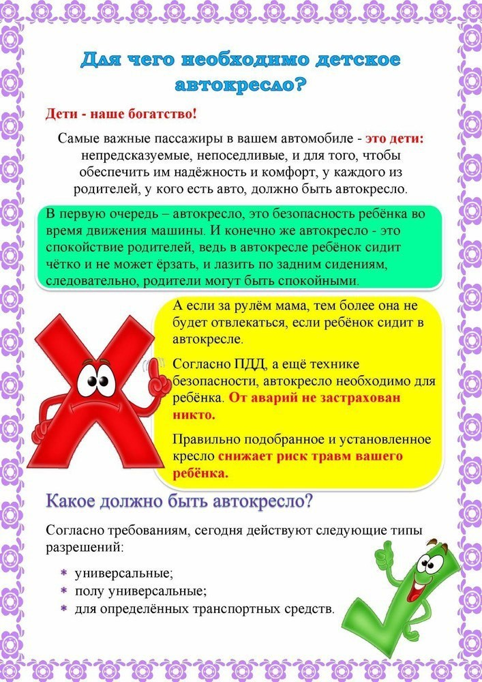

«ФЛИКЕРЫ»
В тех странах, где использование светоотражающих элементов на детской одежде введено в обязательном порядке, детский травматизм на дорогах снизился в 6 — 8 раз. Это очень важное достижение, ведь фликер — не просто блестящий значок, делающий пешехода заметным. Он формирует определенную психологию, призывающую человека быть осторожным. Фликеры представляют собой наклейки или значки, они легко крепятся к детской одежде. Фликеры могут располагаться на одежде в любом месте, а также на школьных принадлежностях, сумках, портфелях или рюкзаках. Летом фликеры могут понадобиться детям, там, где вечером на проезжей части нет освещения.
Как вариант можно приобрести светоотражающую тесьму, которая также пришивается к одежде. Светоотражающую ленту необходимо пришить на рукава верхней одежды детей, либо на нарукавные повязки так, чтобы они не были закрыты при движении и способствовали зрительному восприятию. Рекомендуется наносить их в виде горизонтальных и вертикальных полос на внешнюю часть рукавов. Кроме того, можно прикрепить светоотражающую ленту на спинку верхней одежды, нижнюю наружную часть брюк, а также на головные уборы, рукавицы, перчатки, обувь и другие предметы одежды. Для несовершеннолетних велосипедистов эффективно использовать нашивки из светоотражающей ленты на жилетах и поясах, наклейки фликеров - на касках, элементах велосипеда.
В России требование носить светоотражатели при движении в темное время суток введено с 2006 года (пункт 4.1. Правил дорожного движения) и носит рекомендательный характер. Между тем, исследования сотрудников .Научно-исследовательского центра ГИБДД России показали, что применение пешеходами таких изделий, более чем в 6, 5 раза снижает риск наезда на них транспортного средства. Происходит это из-за того, что водитель обнаруживает пешехода, имеющего светоотражатели со значительно большего расстояния, вместо 30 метров — со 150 м, а при движении с дальним светом водитель видит пешехода уже на расстоянии 400 метров.

